**Комитет по образованию г. Санкт-Петербург**

**ГОСУДАРСТВЕННОЕ БЮДЖЕТНОЕ ОБЩЕОБРАЗОВАТЕЛЬНОЕ УЧРЕЖДЕНИЕ**

**ПРЕЗИДЕНТСКИЙ ФИЗИКО-МАТЕМАТИЧЕСКИЙ**

**ЛИЦЕЙ №239**

**Отчет о практике**

**«Создание графических приложений на языке Java»**

Учащийся 10-8 класса

Иванов А.И.

Преподаватель:

Клюнин А.О.

Санкт-Петербург – 2022 год

# 1. Постановка задачи

Заданы два множества точек в вещественном пространстве. Требуется построить пересечение и разность этих множеств.

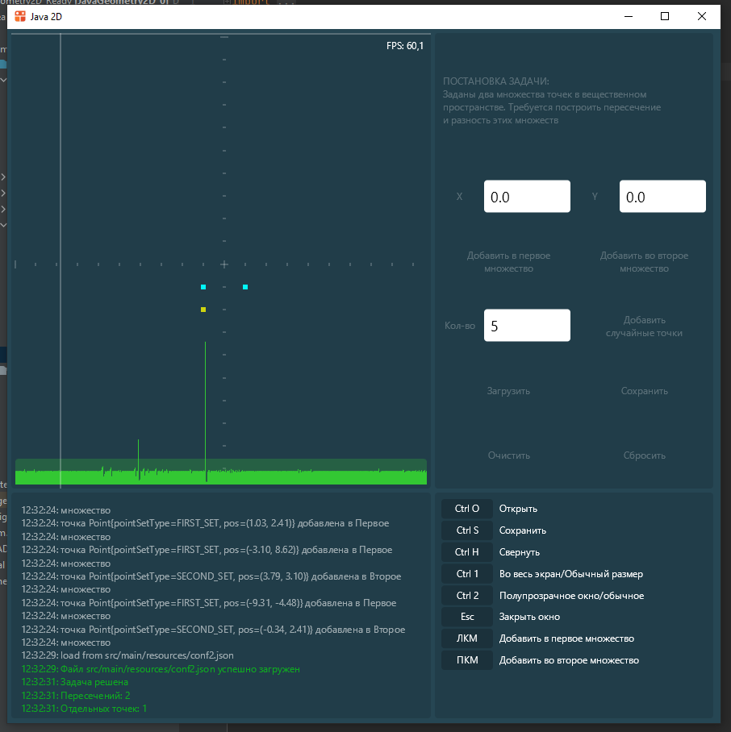

# 2. Элементы управления

В рамках данной задачи необходимо было реализовать следующие элементы управления:

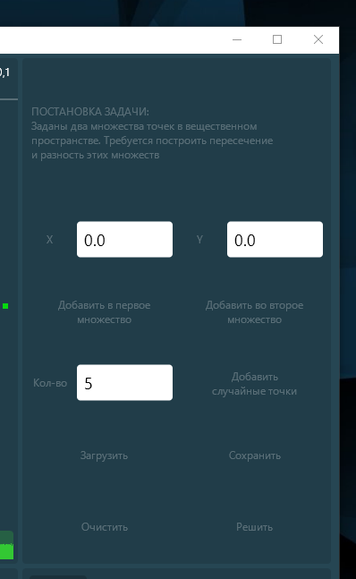

Для добавления точки по координатам было создано два поля ввода: «X» и «Y». Чтобы различить, в какое множество точка должна быть добавлена, используются две кнопки «Добавить в первое множество», «Добавить во второе множество».

Т.к. задача предполагает только один вид геометрических объектов, то для добавления случайных элементов достаточно одного поля ввода. В него вводится количество случайных точек, которые будут добавлены.

Также программа позволяет добавлять точки с помощью клика мышью по области рисования

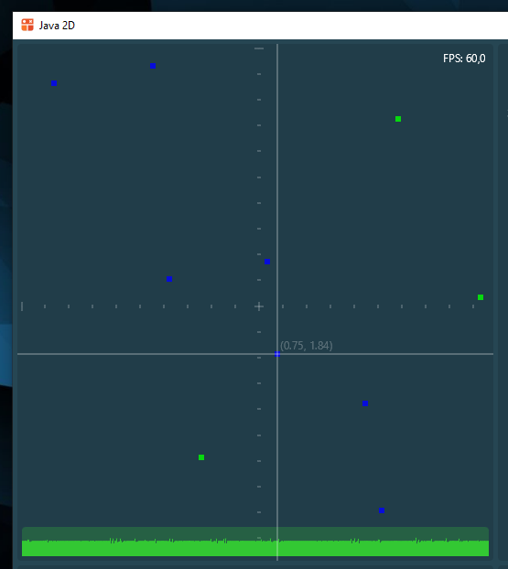

При клике левой кнопкой мыши по области рисования в месте клика создаётся точка, принадлежащая первому множеству, при клике правой - второму

# 3. Структуры данных

Для того чтобы хранить точки, был разработан класс **Point.java.** Его листинг приведён в приложении А.

В него были добавлены поля **pos**, соответствующее положению точки в пространстве задачи и тип множества **pointset.** Хранение типа множества обеспечено за счёт введения нового перечисления **PointSet**.

# 4. Рисование

Чтобы нарисовать точку, использовалась команда рисования прямоугольников **canvas.drawRect().**

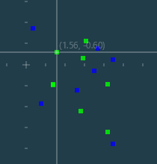

# 5. Решение задачи

Для решения поставленной задачи в классе **Task** был разработан метод **solve().**

*/**  
 * Решить задачу  
 */*public void solve() {  
 // очищаем списки  
 crossed.clear();  
 single.clear();  
  
 // перебираем пары точек  
 for (int i = 0; i < points.size(); i++) {  
 for (int j = i + 1; j < points.size(); j++) {  
 // сохраняем точки  
 Point a = points.get(i);  
 Point b = points.get(j);  
 // если точки совпадают по положению  
 if (a.pos.equals(b.pos) && !a.pointSet.equals(b.pointSet)) {  
 if (!crossed.contains(a)) {  
 crossed.add(a);  
 crossed.add(b);  
 }  
 }  
 }  
 }  
  
 /// добавляем вс  
 for (Point point : points)  
 if (!crossed.contains(point))  
 single.add(point);  
  
 // задача решена  
 solved = true;  
}

В нём перебираются пары точек и, если их координаты совпадают, то обе эти точки добавляются в список пересечения.

После цикла перебираются пары точек и в множество разности добавляются все те, которые не содержатся множестве пересечения.

# 6. Проверка

Для проверки правильности решённой задачи были разработаны unit-тесты. Их листинг приведён в приложении Б.

Тест 1

Точки первого множества: $\{ \left(1, 1\right);\left(-1, 1\right); \left(2, 1\right);(1, 2)$}

Точки второго множества: $\{ \left(-1, 1\right);(1, 2)$}

Точки пересечения: $\{ \left(-1, 1\right);(1, 2)$}

Точки разности: $\{ \left(1, 1\right);(2, 1)$}

Тест 2

Точки первого множества: $\{ \left(1, 1\right);\left(2, 1\right); \left(2, 2\right);(1, 2)$}

Точки второго множества: $\{$}

Точки пересечения: $\{ \left(-1, 1\right);(1, 2)$}

Точки разности: $\{ \left(1, 1\right);\left(2, 1\right); \left(2, 2\right);(1, 2)\}$

Тест 3

Точки первого множества: $\{ \left(1, 1\right);1, 2)$}

Точки второго множества: $\{\left(2, 1\right); \left(2, 2\right);$}

Точки пересечения: $\{$}

Точки разности: $\{ \left(1, 1\right);\left(2, 1\right); \left(2, 2\right);(1, 2)\}$

# 7. Заключение

В рамках выполнения поставленной задачи было создано графическое приложение с требуемым функционалом. Правильность решения задачи проверена с помощью юнит-тестов.

# Приложение А. Point.java

package app;  
  
import com.fasterxml.jackson.annotation.JsonCreator;  
import com.fasterxml.jackson.annotation.JsonIgnore;  
import com.fasterxml.jackson.annotation.JsonProperty;  
import misc.Misc;  
import misc.Vector2d;  
  
import java.util.Objects;

*/**  
 * Класс точки  
 */*public class Point {  
 */**  
 * Множества  
 */* public enum PointSet {  
 */**  
 * Первое  
 */  
 FIRST_SET*,  
 */**  
 * Второе  
 */  
 SECOND_SET* }  
  
 */**  
 * Множество, которому принадлежит точка  
 */* protected final PointSet pointSet;  
 */**  
 * Координаты точки  
 */* public final Vector2d pos;  
  
 */**  
 * Конструктор точки  
 *  
 \** ***@param*** *pos положение точки  
 \** ***@param*** *setType множество, которому она принадлежит  
 */* @JsonCreator  
 public Point(@JsonProperty("pos") Vector2d pos, @JsonProperty("setType") PointSet setType) {  
 this.pos = pos;  
 this.pointSet = setType;  
 }  
  
  
 */**  
 * Получить цвет точки по её множеству  
 *  
 \** ***@return*** *цвет точки  
 */* @JsonIgnore  
 public int getColor() {  
 return switch (pointSet) {  
 case *FIRST_SET* -> Misc.*getColor*(0xCC, 0x00, 0x00, 0xFF);  
 case *SECOND_SET* -> Misc.*getColor*(0xCC, 0x00, 0xFF, 0x0);  
 };  
 }  
  
 */**  
 * Получить положение  
 * (нужен для json)  
 *  
 \** ***@return*** *положение  
 */* public Vector2d getPos() {  
 return pos;  
 }  
  
 */**  
 * Получить множество  
 *  
 \** ***@return*** *множество  
 */* public PointSet getSetType() {  
 return pointSet;  
 }  
  
  
 */**  
 * Получить название множества  
 *  
 \** ***@return*** *название множества  
 */* @JsonIgnore  
 public String getSetName() {  
 return switch (pointSet) {  
 case *FIRST_SET* -> "Первое множество";  
 case *SECOND_SET* -> "Второе множество";  
 };  
 }  
  
 */**  
 * Строковое представление объекта  
 *  
 \** ***@return*** *строковое представление объекта  
 */* @Override  
 public String toString() {  
 return "Point{" +  
 "pointSetType=" + pointSet +  
 ", pos=" + pos +  
 '}';  
 }  
  
 */**  
 * Проверка двух объектов на равенство  
 *  
 \** ***@param*** *o объект, с которым сравниваем текущий  
 \** ***@return*** *флаг, равны ли два объекта  
 */* @Override  
 public boolean equals(Object o) {  
 // если объект сравнивается сам с собой, тогда объекты равны  
 if (this == o) return true;  
 // если в аргументе передан null или классы не совпадают, тогда объекты не равны  
 if (o == null || getClass() != o.getClass()) return false;  
 // приводим переданный в параметрах объект к текущему классу  
 Point point = (Point) o;  
 return pointSet.equals(point.pointSet) && Objects.*equals*(pos, point.pos);  
 }  
  
 */**  
 * Получить хэш-код объекта  
 *  
 \** ***@return*** *хэш-код объекта  
 */* @Override  
 public int hashCode() {  
 return Objects.*hash*(pointSet, pos);  
 }  
}

# Приложение Б. UnitTest.java

import app.Point;  
import app.Task;  
import misc.CoordinateSystem2d;  
import misc.Vector2d;  
import org.junit.Test;  
  
import java.util.ArrayList;  
import java.util.HashSet;  
import java.util.Set;  
  
*/**  
 * Класс тестирования  
 */*public class UnitTest {  
  
 */**  
 * Тест  
 *  
 \** ***@param*** *points список точек  
 \** ***@param*** *crossedCoords мн-во пересечений  
 \** ***@param*** *singleCoords мн-во разности  
 */* private static void test(ArrayList<Point> points, Set<Vector2d> crossedCoords, Set<Vector2d> singleCoords) {  
 Task task = new Task(new CoordinateSystem2d(10, 10, 20, 20), points);  
 task.solve();  
 // проверяем, что координат пересечения в два раза меньше, чем точек  
 assert crossedCoords.size() == task.getCrossed().size() / 2;  
 // проверяем, что координат разности столько же, сколько точек  
 assert singleCoords.size() == task.getSingle().size();  
  
 // проверяем, что все координаты всех точек пересечения содержатся в множестве координат  
 for (Point p : task.getCrossed()) {  
 assert crossedCoords.contains(p.getPos());  
 }  
  
 // проверяем, что все координаты всех точек разности содержатся в множестве координат  
 for (Point p : task.getSingle()) {  
 assert singleCoords.contains(p.getPos());  
 }  
 }  
  
  
 */**  
 * Первый тест  
 */* @Test  
 public void test1() {  
 ArrayList<Point> points = new ArrayList<>();  
  
 points.add(new Point(new Vector2d(1, 1), Point.PointSet.*FIRST_SET*));  
 points.add(new Point(new Vector2d(-1, 1), Point.PointSet.*FIRST_SET*));  
 points.add(new Point(new Vector2d(-1, 1), Point.PointSet.*SECOND_SET*));  
 points.add(new Point(new Vector2d(2, 1), Point.PointSet.*FIRST_SET*));  
 points.add(new Point(new Vector2d(1, 2), Point.PointSet.*SECOND_SET*));  
 points.add(new Point(new Vector2d(1, 2), Point.PointSet.*FIRST_SET*));  
  
 Set<Vector2d> crossedCoords = new HashSet<>();  
 crossedCoords.add(new Vector2d(1, 2));  
 crossedCoords.add(new Vector2d(-1, 1));  
  
 Set<Vector2d> singleCoords = new HashSet<>();  
 singleCoords.add(new Vector2d(1, 1));  
 singleCoords.add(new Vector2d(2, 1));  
  
 *test*(points, crossedCoords, singleCoords);  
 }  
  
 */**  
 * Второй тест  
 */* @Test  
 public void test2() {  
 ArrayList<Point> points = new ArrayList<>();  
  
 points.add(new Point(new Vector2d(1, 1), Point.PointSet.*FIRST_SET*));  
 points.add(new Point(new Vector2d(2, 1), Point.PointSet.*FIRST_SET*));  
 points.add(new Point(new Vector2d(2, 2), Point.PointSet.*FIRST_SET*));  
 points.add(new Point(new Vector2d(1, 2), Point.PointSet.*FIRST_SET*));  
  
 Set<Vector2d> crossedCoords = new HashSet<>();  
  
 Set<Vector2d> singleCoords = new HashSet<>();  
 singleCoords.add(new Vector2d(1, 1));  
 singleCoords.add(new Vector2d(2, 1));  
 singleCoords.add(new Vector2d(2, 2));  
 singleCoords.add(new Vector2d(1, 2));  
  
 *test*(points, crossedCoords, singleCoords);  
 }  
  
 */**  
 * Третий тест  
 */* @Test  
 public void test3() {  
 ArrayList<Point> points = new ArrayList<>();  
  
 points.add(new Point(new Vector2d(1, 1), Point.PointSet.*FIRST_SET*));  
 points.add(new Point(new Vector2d(2, 1), Point.PointSet.*SECOND_SET*));  
 points.add(new Point(new Vector2d(2, 2), Point.PointSet.*SECOND_SET*));  
 points.add(new Point(new Vector2d(1, 2), Point.PointSet.*FIRST_SET*));  
  
 Set<Vector2d> crossedCoords = new HashSet<>();  
  
 Set<Vector2d> singleCoords = new HashSet<>();  
 singleCoords.add(new Vector2d(1, 1));  
 singleCoords.add(new Vector2d(2, 1));  
 singleCoords.add(new Vector2d(2, 2));  
 singleCoords.add(new Vector2d(1, 2));  
  
 *test*(points, crossedCoords, singleCoords);  
 }  
}